
INFORMACIÓN DE PRENSA

7 de abril de 2025

Becas Secundarias Roberto Rocca: últimos días

Ternium recuerda a todos los estudiantes secundarios de San Nicolás y Ramallo que vence el plazo para completar la inscripción a las Becas Secundarias Roberto Rocca el próximo 9 de abril de 2025.
Estas becas, promovidas por Ternium y la Fundación Hnos. Agustín y Enrique Rocca, están dirigidas a estudiantes con buen desempeño académico y que necesiten apoyo económico para continuar sus estudios. Los postulantes deben haber obtenido un promedio académico igual o superior a 8,50 en escuelas técnicas y 9,50 en escuelas no técnicas durante el ciclo lectivo 2024. Además, no deben registrar transgresiones a los Acuerdos Institucionales de Convivencia ni más de 15 faltas injustificadas.
Es fundamental que los interesados completen las tres etapas del proceso de inscripción:
- Completar el Formulario de Inscripción
- Realizar la encuesta de Nivel Socioeconómico (NSE)
- Completar el Test de Grit (cuestionario de autopercepción)
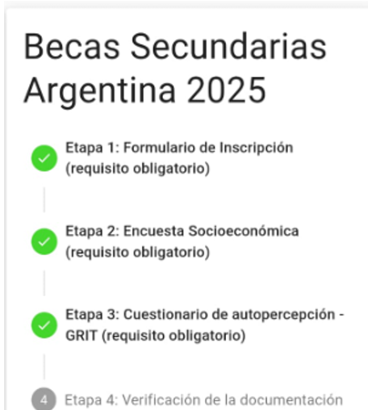
Las 3 etapas se realizan a través de la web: https://becasargentina.robertorocca.org/
Las inscripciones se tomarán como válidas solo si tienen los tres pasos cumplidos con éxito. Para más información o consultas, pueden escribir a becasconsulta@ternium.com.ar

